中国铁矿石价格指数（CIOPI）

中国钢铁工业协会 2014年6月23日印发

一、进口铁矿石价格（OPI）
6月23日，直接进口铁矿石62%品位干基粉矿到岸价格为92.25美元/吨，环比每吨上升1.63美元，升幅为1.80%；当月平均价格为92.10美元/吨。
6月23日，现货贸易进口铁矿石62%品位干基粉矿人民币含税价格为678.04元/吨，环比每吨上升10.04元，升幅为1.50%，当月平均价格为679.07元/吨。
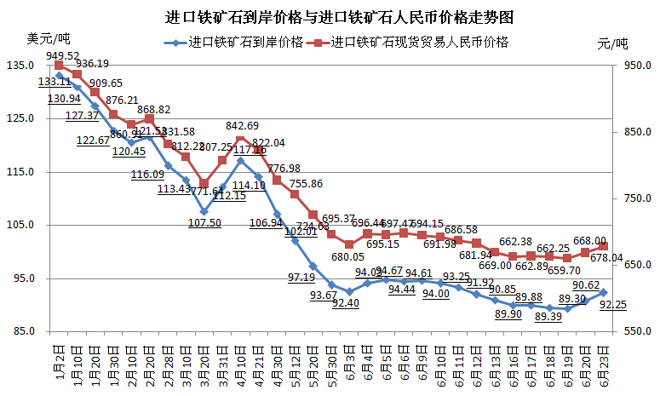
二、国产铁矿石价格
6月23日，国产铁矿石62%品位干基铁精矿含税价格为736.80元/吨，环比每吨下降0.50元，降幅为0.07%，比进口铁矿石高58.76元/吨，升高幅度为8.67%；当月平均价格为758.44元/吨，比进口铁矿石高0.50元/吨，升高幅度为11.69%。
6月23日，国产铁矿石65%品位干基铁精矿含税价格为826.78元/吨，环比每吨下降0.62元，降幅为0.07%，当月平均价格为852.83元/吨。
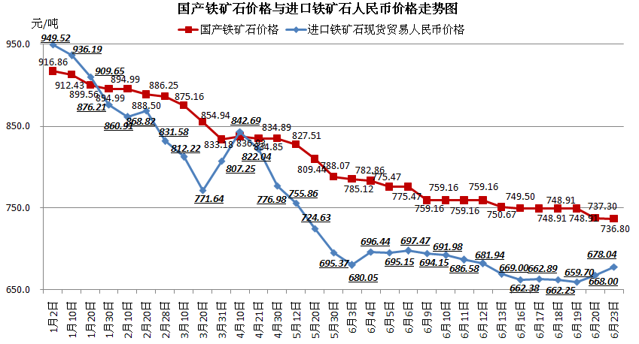
三、中国铁矿石价格指数（CIOPI）
6月23日，中国铁矿石价格指数（CIOPI）为324.34点，环比上升4.10点，升幅为1.28%。其中：国产铁矿石价格指数为286.34点，环比下降0.19点，降幅为0.07%；进口铁矿石价格指数为341.54点，环比上升6.03点，升幅为1.80%。
